Перспективный план
День недели | Тема | Задачи
24.03.2025г.  Понедельник | - Рассказ о театре  - Показ детям пальчикового театра «Три поросенка» | - Познакомить детей с миром театра, видами театра; профессией актер; расширять кругозор детей в области театрального искусства.  - Учить детей понимать основную идею сказки; уметь передавать характеры героев, используя интонационно-образную речь.  - Формировать у детей умение определять характерный цвет того или иного героя по памяти.
25.03.2025г.  Вторник | - Беседа о значении слов русская народная сказка  - Чтение русской народной сказки «Маша и медведь» с показом конусного театра  - Подвижная игра с масками по мотивам русских народных сказок «Лиса и зайки»  - Игра «Расскажем сказку вместе» | - Дать детям понятие и значение слов русская народная сказка; подвести к пониманию «мудрости» народной сказки  - Учить детей связанно и последовательно передавать содержание сказки; закреплять умение давать точную характеристику героям сказки.  - Развивать у детей слуховое внимание, умение передавать характерные движения животных; умение двигаться в соответствии со словами и музыкой; тренировать внимание, воображение; развивать быстроту реакции, ориентировку в пространстве.  - Учить детей правильно, воспроизводить последовательность появления каждого героя;  - Уметь передавать характеры героев, используя интонационно-образную речь.
26.03.2025г.  Среда | - Комплекс утренней гимнастики по мотивам русской народной сказки «Колобок»  - Дидактическая игра «Угадай, из какой я сказки»  - Сюжетно-ролевая игра «Сыграем в театр» | - Развивать у детей умение перевоплощаться в героев сказки при этом выполнять упражнения на все группы мышц, создать радостное настроение.  - Уточнить и закрепить знание детей о персонажах знакомых им сказок,  - Развивать ассоциативное мышление .  - Развивать умение играть по собственному замыслу, воспитывать дружеские взаимоотношения, культуру поведения в общественном транспорте.
27.03.2025г.  Четверг | - Беседа «Правила поведения в театре»  - Развлечение по сказке “в гости к солнышку”  - Коллективная работа «Театральная афиша» | - Развивать творческие способности детей, умение действовать сообща.  - Учить детей умению передавать в рисунке характерный окрас петуха; развивать образное восприятие, воображение, творчество; создать радостное настроение от проделанной работы.  - Вызвать интерес к созданию афиши в сотворчестве с педагогом и другими детьми;  - Развивать чувство формы и композиции;
28.03.2025г.  Пятница | - Беседа «Что я знаю о театре»  - Художественное творчество на тему «Мой любимый сказочный герой» | - Обобщить и систематизировать знания детей о театре.  - Учить детей передавать образы сказок и характерные черты полюбившегося персонажа  - Развивать творческие способности детей.  - Создать радостное настроение, развивать творческое воображение, способствовать повышению диалогической речи и движений.
Список использованной литературы:
- Акулова О. А. Театрализованные игры. // Дошкольное воспитание № 4, 2005.
- Губанова Н. Ф. Театрализованнаядеятельность дошкольников: 2-5 лет. Методические рекомендации, конспекты занятий, сценарии игр и спектаклей. – М.: ВАКО, 2007. – 256 с.
- Рахмановская О. А. Театрализованные игры и упражнения для младших дошкольников // Воспитатель ДОУ. 2004.№ 4.
- Сорокина Н. Ф. Играем в кукольный театр: Пособие для воспитателей, педагогов дополнительного образования и музыкальных руководителей детских садов. – М.: АРКТИ, 2000.
Ресурсное обеспечение:
- Настольный театр: «Заюшкина избушка», «Теремок», «Три медведя»
- Пальчиковый театр: «Колобок», «Репка», «Курочка Ряба»
- Театр картинок: «Репка», «Колобок», «Кот, петух и лиса»
- Театр своими руками «Три поросенка», «Колобок», «Два веселых гуся»
- Маски к сказке «Колобок», «Теремок»
- Сюжетные картинки
- Настольные игры «Мои любимые сказки», «Волшебные сказки», «Угадай сказку», «Кто в домике живет?», «Кто как кричит?», «Кто чей детеныш?».
- Раскраски по мотивам сказок «Теремок», «Колобок», «Репка».
- Атрибуты к подвижным играм

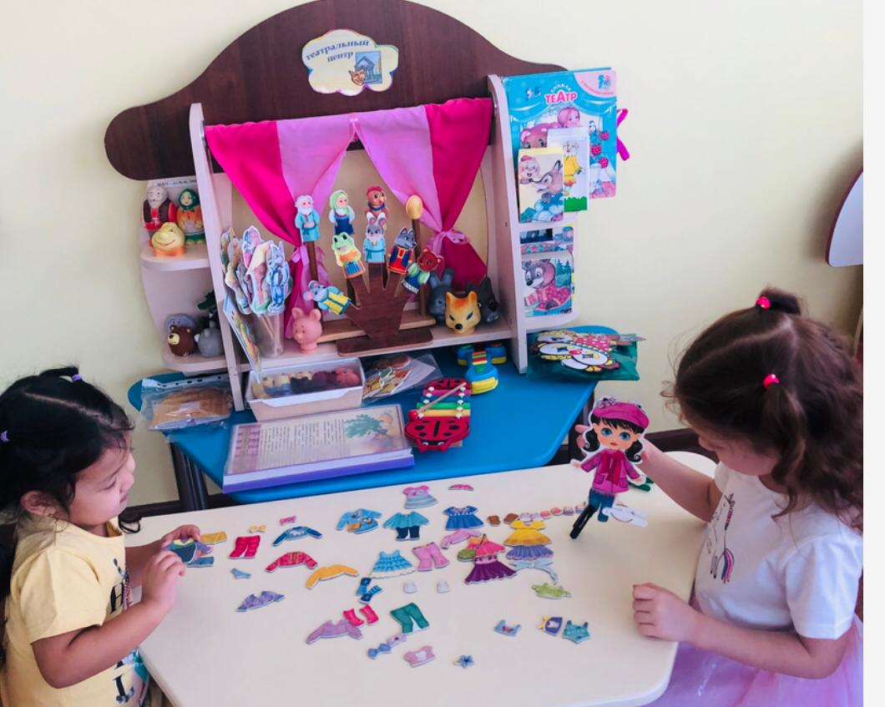1